中華電信台中訓練分所交通位置圖及搭乘市內公車相關資訊
※ 本中心位於台中市黎明路「黎明國中」對面，緊臨台中市七期市政中心、中山高速公路台中交流道、台中市外環快速道路出入口，交通甚為方便，且臨近台中市最具規模之購物中心。
交通路線：
自行開車者：
可由中山高速公路台中交流道下高速公路，經台中港路往台中市區方向行駛(不要上高架橋)，約300公尺遇第一個紅綠燈右轉黎明路，前行約1.5公里即達本分所。
搭乘公車者：
可搭乘「統聯客運75路或81路等…市內公車」至「黎明國小」站下車（各市內公車行駛動線圖及相關資訊如附件供參考）。
中華電信台中訓練分所地址：台中市南屯區黎明路二段658號
訓練服務室電話：04-23443565、23443566 假日及夜間輪值人員電話：04-23443509

惠
中
路
惠
來
路
河

南

路
朝

富

路
市

政

路
大業路
公益路
台

中

港

路
中彰快速公路
文 心 路
新光三越
百貨公司
國光客運
轉運站
老虎城
購物中心

衣蝶
百貨公司
往台中火車站
往沙鹿、台中港
黎明路
往彰化
往豐原
中山高速公路
朝馬
台中
訓練分所
黎明
國小
黎明
國中
中山高速公路
台中交流道

往大雅
警察四分局
中彰快速公路
市政路交流道
高架橋
台中市區 統聯客運75路及81路 乘車資訊
（※ 搭乘統聯客運至本分所車班較多，統聯客運 客服電話：04-27050898）
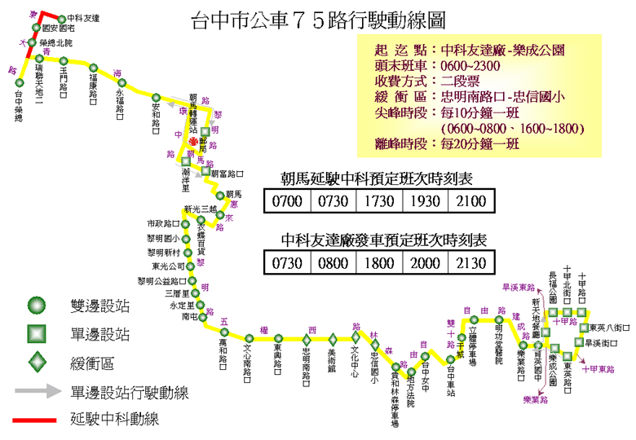

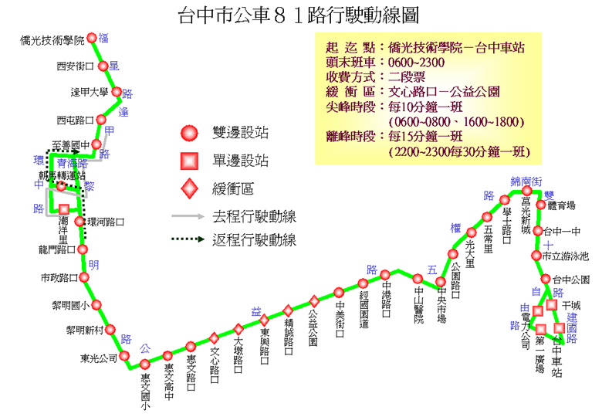
統聯客運 台中總站 位置圖
電 話：04-22263034
地 址：台中市中區市建國路145號
中
正
路
統聯客運台中總站
台中火車站
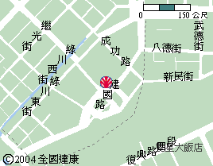
統聯客運 台中總站 位置局部放大圖
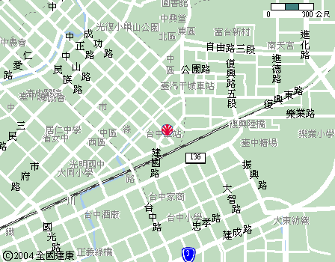
統聯客運台中總站
台中火車站
統聯客運 台中總站 位置圖
台中市區 台中汽車客運777路 乘車資訊
（台中汽車客運 客服專線：0800-800126）
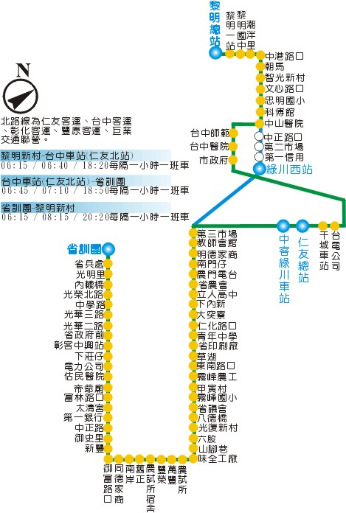
台中市區 仁友客運29及777路 乘車資訊
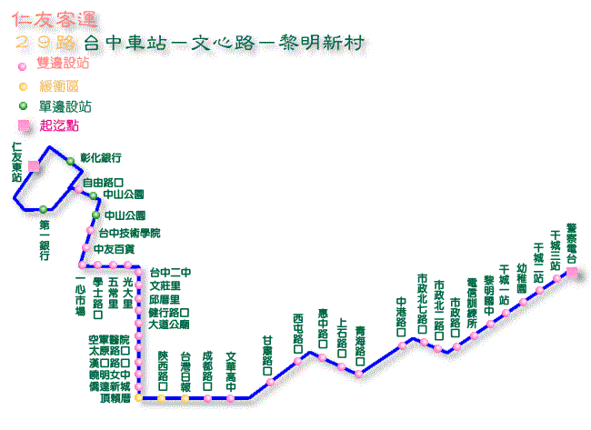
台中站發車時刻表  12:10 17:20 | 黎明新村發車時刻表  06:40 13:00
行駛路線及班次視市政補貼經費而定

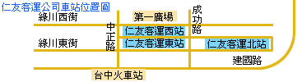

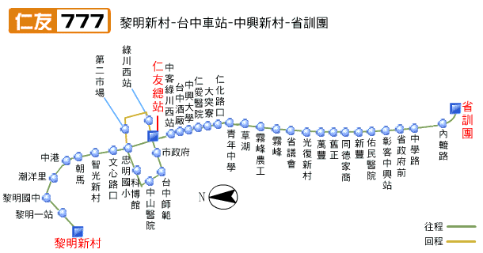
發 車 時 刻 表
黎明新村-台中車站  06:15 06:40 08:25  10:10 12:10 14:15  15:30 16:40 17:35  18:20 | 台中車站-省訓團  06:45 07:10 08:55  10:40 12:40 14:45  16:00 17:10 18:05  18:50 | 省訓團-台中車站  06:15 08:15 08:40  12:15 14:10 15:20  16:10 17:30 18:40  20:20 | 台中車站-黎明新村  07:35 09:35 10:00  13:35 15:30 16:40  17:30 18:50 20:00  21:40

